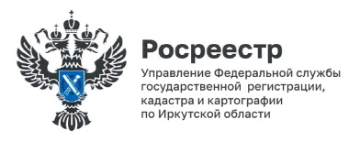
19 июня 2025 года
Из каких земель состоит Иркутская область

Управлением Росреестра по Иркутской области ежегодно составляется отчет о наличии земель и распределении их по формам собственности, категориям, угодьям и пользователям.
Согласно актуальным данным отчета общая площадь земельного фонда в границах Иркутской области составляет 77 485 тыс. га.
При этом наибольшую площадь земель Иркутской области занимают земли лесного фонда - 69 325 тыс. га.
Второе и третье место по площади занимают земли сельскохозяйственного назначения (2 868 тыс. га) и земли водного фонда (2 242 тыс. га).
Таким образом, почти 90 % территории Иркутской области занимают земли лесного фонда.
Земли сельскохозяйственного назначения занимают 3,7 % территории области, земли водного фонда - 2,9 %, земли особо охраняемых территорий - 2 %.
Остальные категории земель занимают менее одного процента площади нашей области: земли промышленности - 0,8 %, земли запаса - 0,6 %, земли населенных пунктов - 0,6 %.
Для справки: с отчетом можно ознакомиться на сайте Росреестра (www.rosreestr.ru) в региональной вкладке Управления в разделе Главная/ Открытая служба/Статистика и аналитика/Иркутская Область/ Землеустройство и мониторинг земель/Годовые статистические отчеты «О наличии земель и распределении их по формам собственности, категориям, угодьям и пользователям в Иркутской области».

Пресс-служба Управления Росреестра по Иркутской области

